- 抽象类 abstract: 比一般的类多了个抽象函数，而且比一般类少了个创建对象的部分
- 线程实现 继承Thread重些run Method ； 实现Runabl 接口
- 线程锁
使用wait 线程会释放执行权，而且线程会释放锁 只能对应notify和notifyAll 来唤醒
Sleep 线程会释放执行权，但不释放锁；必须指定时间，时间到了自动解除
Lock lock.lock 和 lock.unlock 需要手动解锁
- 集合
Collection 接口 单列集合
Collections 针对集合的一个工具类，提供了更多的 功能 sort，max，reverse
List是Collenction的子接口 ；list实现的
有ArryList 数组，线程不同步，查询快
Linkedlist l链表 线程不同步 增删快
Vector 数组 线程同步 查询增删都慢

Set是Collenction的子接口；
HashSet 集和保证元素唯一 哈希表结构 线程不同步 无序
LinkHashSet 有序HashSet 子类
TreeSet 二叉树结构，不同步

Map集合 双列集合
HashTable哈希表结构 线程同步 不可以储存null 键null值
HashMap哈希表结构 线程不同步 可以储存null 键null值
treeMap 二叉树结构
- UDP 发送数据可以不同时在线 TCP必须在线 三次握手
- 反射的理解

1，java反射是什么

首先大家应该先了解两个概念，编译期和运行期，编译期就是编译器帮你把源代码翻译成机器能识别的代码，比如编译器把java代码编译成jvm识别的字节码文件，而运行期指的是将可执行文件交给操作系统去执行，JAVA反射机制是在运行状态中，对于任意一个类，都能够知道这个类的所有属性和方法；对于任意一个对象，都能够调用它的任意方法和属性；这种动态获取信息以及动态调用对象方法的功能称为java语言的反射机制

2，java反射(Reflection)的底层实现原理

众所周知Java有个Object 类，是所有Java 类的继承根源，其内声明了数个应该在所有Java 类中被改写的方法：hashCode()、equals()、clone()、toString()、getClass()等。其中getClass()返回一个Class 对象

而这个Class 类十分特殊。它和一般类一样继承自Object，当一个class被加载，或当加载器（class loader）的defineClass()被JVM调用，JVM 便自动产生一个Class 对象。
而Class对象是java反射故事起源。Class类提供了大量的实例方法来获取该Class对象所对应的详细信息,我们只是做简单的介绍,详细请参考JDK文档，这边提供一个在线的中文文档给大家如下：

获取公共构造器 getConstructors()
获取所有构造器 getDeclaredConstructors
获取包含的方法 getMethod()
获取包含的属性 getField(String name)
获取内部类 getDeclaredClasses()
获取外部类 getDeclaringClass()
获取所实现的接口 getInterfaces()
获取修饰符 getModifiers()
获取所在包 getPackage()
获取类名包含包路径 getName()
类名不包含包路径 getSimpleName()

- SpringMVC 

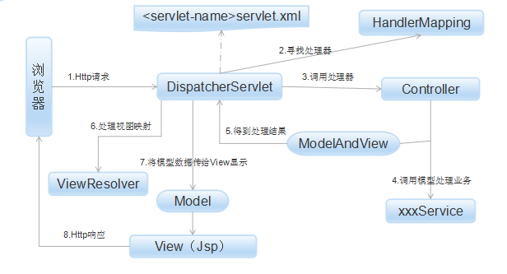

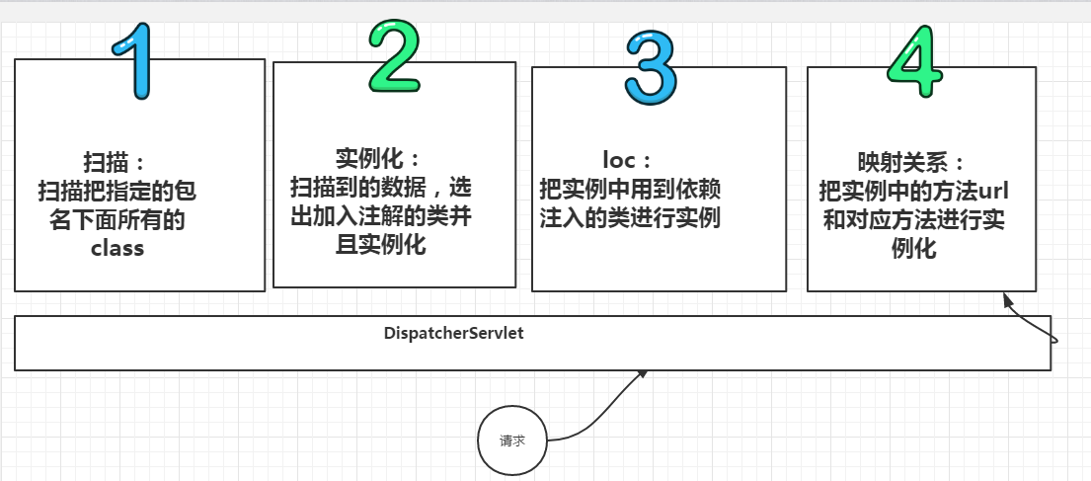
6、request请求过程 （10）
1、调用doDispatch()
2、遍历handlerMappings 与request 获取一个执行链 getHandler()
3、遍历handleAdapters 与 handle 获取一个handle 适配器
4、通过执行链 去调用拦截器当中的 preHandle() 方法 ，进行预处理。
5、基于handle 适配器 去调用handle 方法,返回 modelAndView
6、通过执行链 去调用拦截器当中的 PostHandle() 方法 ，进行拦截处理。
7、processDispatchResult()
7.1 正常：调用render()进行视图解析
7.1.1 基于 遍历 viewResolvers 工与 viewname 获取View
7.1.2 调用view.render() 进行视图解析和返回,设置model 至request
7.2 异常：遍历handlerExceptionResolvers 调用resolveException(),返回mv,最后跳转至异常

MVC 上下文即xmlWebApplicationContext ，依托DispatchServlet 的
和 contextConfigLocation 进行创建和初始化,最后对mvc 进策略初始化。
1、创建DispatchServlet
2、 initServletBean
3、 createWebApplicationContext
3.1、createBeanFactory
3.2、loadBeanDefinitions (contextConfigLocation)
3.3、registerBeanDefinition
IOC 加载完比
4、init Strategies (初始化mvc 环境)
4.1、initHandlerMappings (初始化 映谢配置)
4.2、initHandlerAdapters(初始化适配器)
4.3、initHandlerExceptionResolvers
4.4、initViewResolvers

- springBoot
  - Spring boot 认知，核心功能
  - 快速开始Spring boot应用
  - Starter POMs详解
  - 统一父POM管理
  - Spring boot 测试
  - 启动注解分析
  - 热加载/部署
  - 项目打包部署
  - Spring Boot属性配置文件详解

- Spring Boot是为了简化Spring应用的创建、运行、调试、部署等而出现的，使用它可以做到专注于Spring应用及业务的开发，而无需过多关注XML的配置[零配置]
- 简单来说，它提供了一堆Starter POM依赖包，并按照使用习惯解决了一些依赖问题及配置问题[习惯优于约定]
- Spring Boot默认使用内嵌的tomcat作为应用服务器，使用logback作为日志记录。
- Spring Boot提供了一系列的依赖包，所以需要构建工具的支持：maven 或 gradle。
核心功能：
- 以jar包方式独立运行（jar -jar xxx.jar）
- 内嵌Servlet容器（tomcat, jetty）,无需以war包形式部署到独立的servlet容器中
- 提供starter简化maven依赖包配置
- 自动装配bean(大多数场景)
- 零配置（理论上），Spring 4.x新特性，提倡使用java配置和注解配置结合而无需xml配置

- Spring boot由大量starter组成，每个starter就是一个pom文件，里面包含必要的jar依赖，所以Starter主要是用来简化依赖
- Spring boot支持需要引入其提供的父POM
- 父POM中主要做了两件事情
- 所有jar包的版本统一管理
- 所有jar的依赖管理，其中包含springboot 给我们提供的很多的starter启动器

CI 持续集成 Spring boot 就是一个大管家

. 什么是springboot？
springboot整合了spring+springMVC,简化了使用spring的难度，是spring组件一站式解决方案

2. 为什么要用springboot？
自动配置， no xml， 简化配置， 容易上手

3. springboot的核心配置文件有哪些？
application
bootstrap: spring-cloud-config, 加解密

4. springboot的核心注解
@SpringbootApplication
@CompontScan spring组件扫描
@SpringbootConfiguration 组合了@Configuration注解，实现配置文件的功能
@EnableAutoConfiguration 打开自动配置的功能，也可以关闭某个自动配置选项
@SpringbootApplication(exclude={DataSpurceAutoConfiguration.class})

5. 运行springboot有哪几种方式？
1. 放到tomcat容器中
2. 用maven
3. 直接执行main方法

6. 如何理解springboot starters
Starters可以理解为启动器，包含了一系列可以集成到应用中的依赖包，可以一站式
集成spring及其他技术

7. 如何在springboot启动的时候运行一些特定的代码
实现接口ApplicationRunner 或 CommandLineRunner

8. springboot有哪几种读取配置的方式
@Value @PropertySource

9 springboot 支持哪些日志框架
log4j, logback（default）

10. spring可以兼容老spring项目吗
用@ImportResource导入老spirng项目配置文件

11. 保护spring boot应用的方式
用HTTPS, 防止XSS, 升级到最新版
HTTPS比HTTP更安全，需要ca证书。
XSS，跨站脚本攻击，比如"<"

12. 开启springboot特性
1. 继承spring-boot-starter-parent
2. 导入spring-boot-dependencies

13. springboot自动配置原理
- @SpringbootApplication
- @EnableAutoConfiguration，将类路径下的META-INF中的spring.factories里面配置的
- EnableAutoConfiguration的值加入到容器中，里面有很多配置类的，每一个配置类进行自动配置功能
- 根据当前不同的条件来判断决定这个配置类是否生效， 这个配置类给容器中添加组件

14. springboot外部文件的加载顺序。
优先级由高到低， 不同的配置则会形成互补配置，相同配置优先级高的会顶替掉优先级低的
命令行参数
jar包外部application-{profile}.properties/application.yml带spring.profile的配置文件
jar包内部带spring.profile的配置文件
jar包外部没有带spring.profile的配置文件
jar包内部没有带spring.profile的配置文件

相同情况下， 优先级properties高于yml。。
15. springboot的启动流程
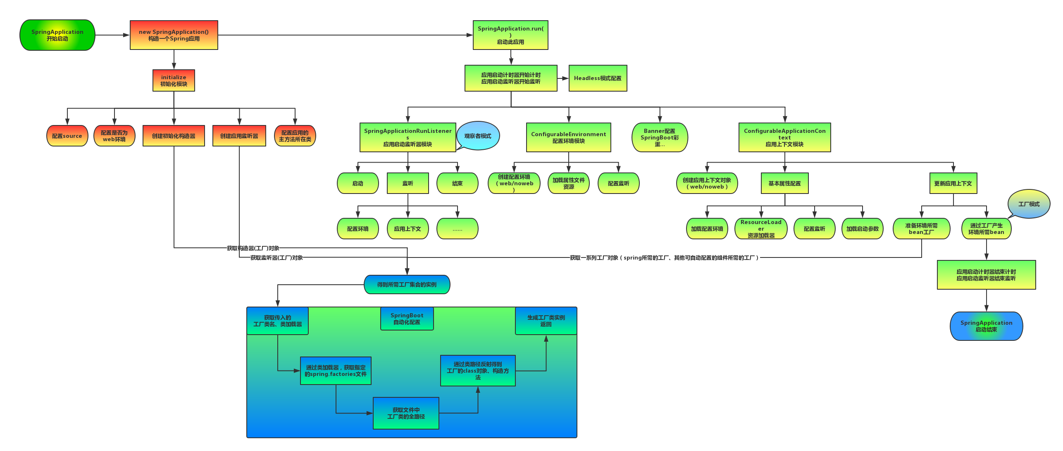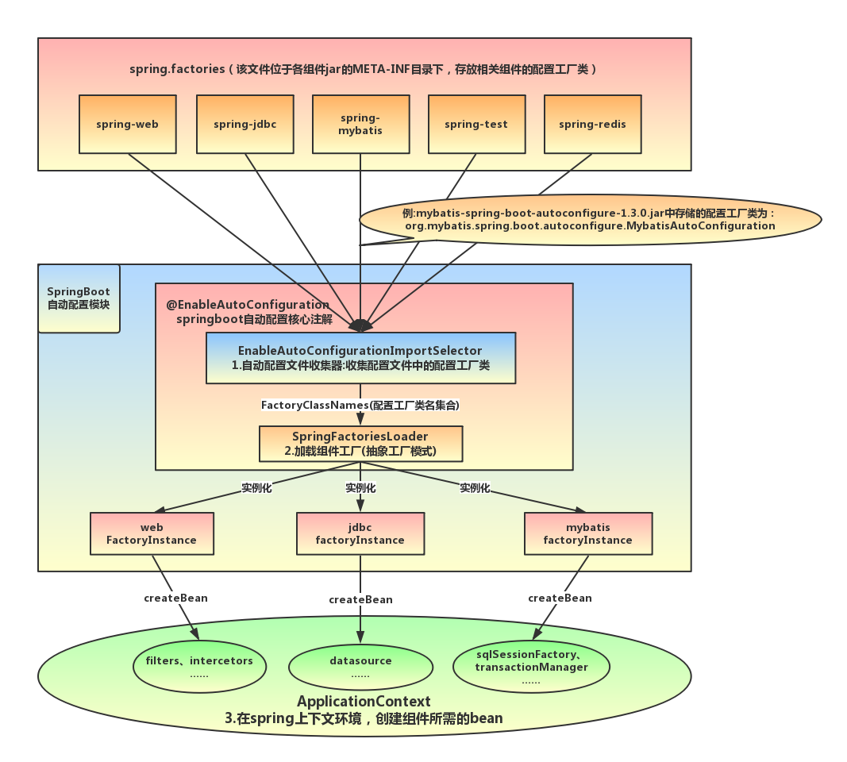
spring boot 热加载/部署
.加入spring-boot-devtools
<dependency>
<groupId>org.springframework.boot</groupId>
<artifactId>spring-boot-devtools</artifactId>
</dependency>
3.启动程序，访问浏览器出现第一个结果，然后修改控制器输出内容，再次刷新看到新的结果
同时在控制台可以看待这样一句话：
o.s.b.d.a.OptionalLiveReloadServer : LiveReload server is running on port 35729

集成Mybatis
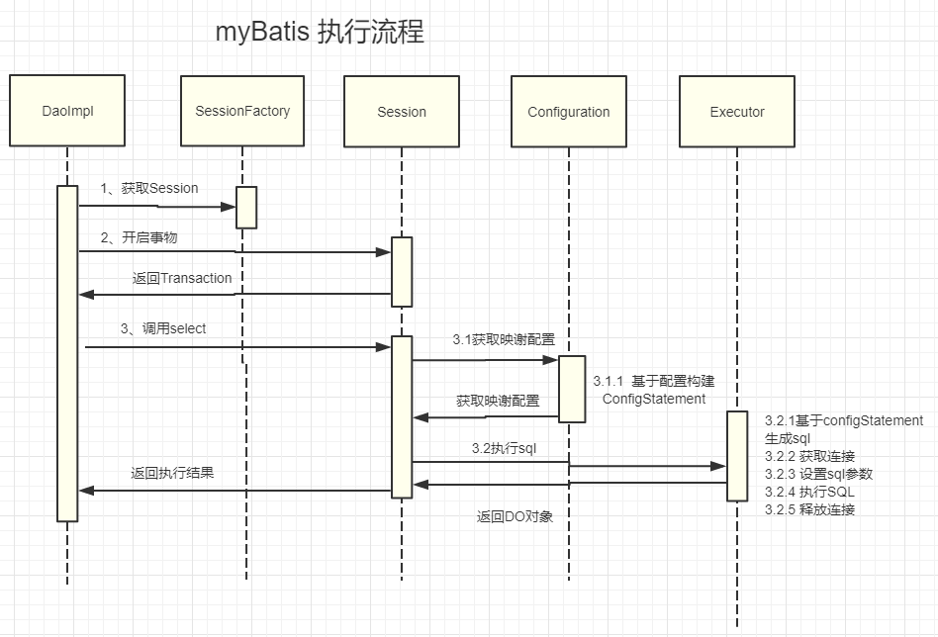
myBatis 体系结构图
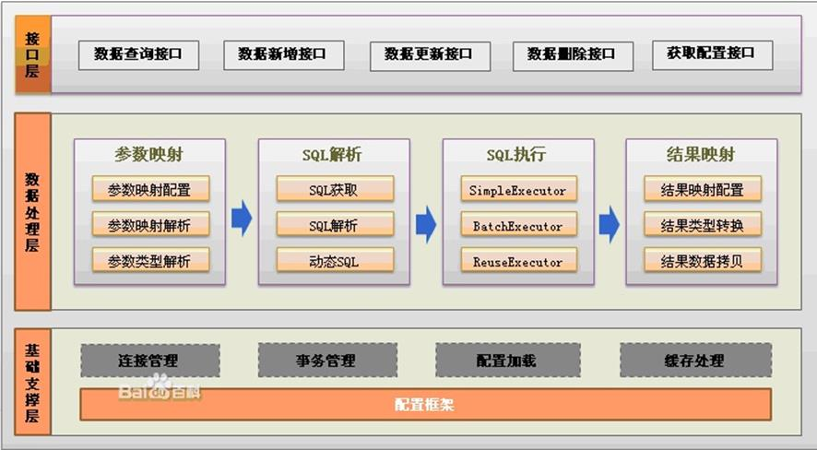

 | 优点 | 缺点
jdbc | 简单、纯粹 | 1、需要手动关闭链接 2、结果集不能自动映谢
jdbcTemplate | 简单、纯粹、自动会话管理、结果集映谢 | 1、手动拼装SQL管理混乱
hirbernate | 编程效率高，无需编写sql。数据库更换成本低、较完善的二级缓存、自动防SQL注入 | 完全掌握的门槛高、性能优化较麻烦、复杂映谢
myBatis | 学习成本低、可以进行更为细致的SQL优化，减少查询字段、统一的SQL管理 | 功能相对简陋、需要手动编写维护SQL、表结构变更之后需要手动维护SQL与映谢

集成步骤：
1.修改pom.xml,增加依赖
<dependency>
<groupId>org.mybatis.spring.boot</groupId>
<artifactId>mybatis-spring-boot-starter</artifactId>
<version>1.1.1</version><!-- 版本号必须需要 -->
</dependency>
<dependency>
<groupId>mysql</groupId>
<artifactId>mysql-connector-java</artifactId>
</dependency>

2.mysql的连接配置
application.properties：
spring.datasource.url=jdbc:mysql://localhost:3306/spring
spring.datasource.username=root
spring.datasource.password=root
spring.datasource.driver-class-name=com.mysql.jdbc.Driver

3.创建表t_user
CREATE TABLE `t_user` (
`id` int(11) NOT NULL AUTO_INCREMENT,
`name` varchar(40) DEFAULT NULL,
`age` int(11) DEFAULT NULL,
`address` varchar(100) DEFAULT NULL,
`phone` varchar(40) DEFAULT NULL,
PRIMARY KEY (`id`)
) ENGINE=InnoDB AUTO_INCREMENT=1 DEFAULT CHARSET=utf8;

4.创建User.java文件
包名为：com.example.boot.bean
public class User {
private Integer id;
private String name;
private Integer age;
private String address;
private String phone;
// getter,setter省略
}

5.创建UserMapper.java接口文件
包名为：com.example.boot.mybatis
@Mapper
public interface UserMapper {
/**根据id查询用户*/
@Select("SELECT * FROM T_USER WHERE ID = #{id}")
User findById(@Param("id") String id);
/**新增用户*/
@Insert("INSERT INTO T_USER(NAME, AGE, ADDRESS, PHONE) VALUES(#{name}, #{age}, #{address}, #{phone})")
int insert(@Param("name") String name, @Param("age") Integer age,@Param("address") String address,@Param("phone") String phone);
}

6.测试
@RunWith(SpringJUnit4ClassRunner.class)
@SpringBootTest(classes = SpringBootMain.class)
public class MybatisTest {
@Autowired
private UserMapper userMapper;
@Test
public void testInsert() throws Exception {
int num = userMapper.insert("zhangsan", 20,"长沙","13100000000");
TestCase.assertEquals(num,1);
}
@Test
public void testFindById() throws Exception {
User u = userMapper.findById(14);
TestCase.assertNotNull(u);
System.out.println(u.getName());
}
}
注意：测试完毕之后，记得把这个测试类注释掉，不然后面构建整个项目的时候会执行test case,导致编译不成功

IOC

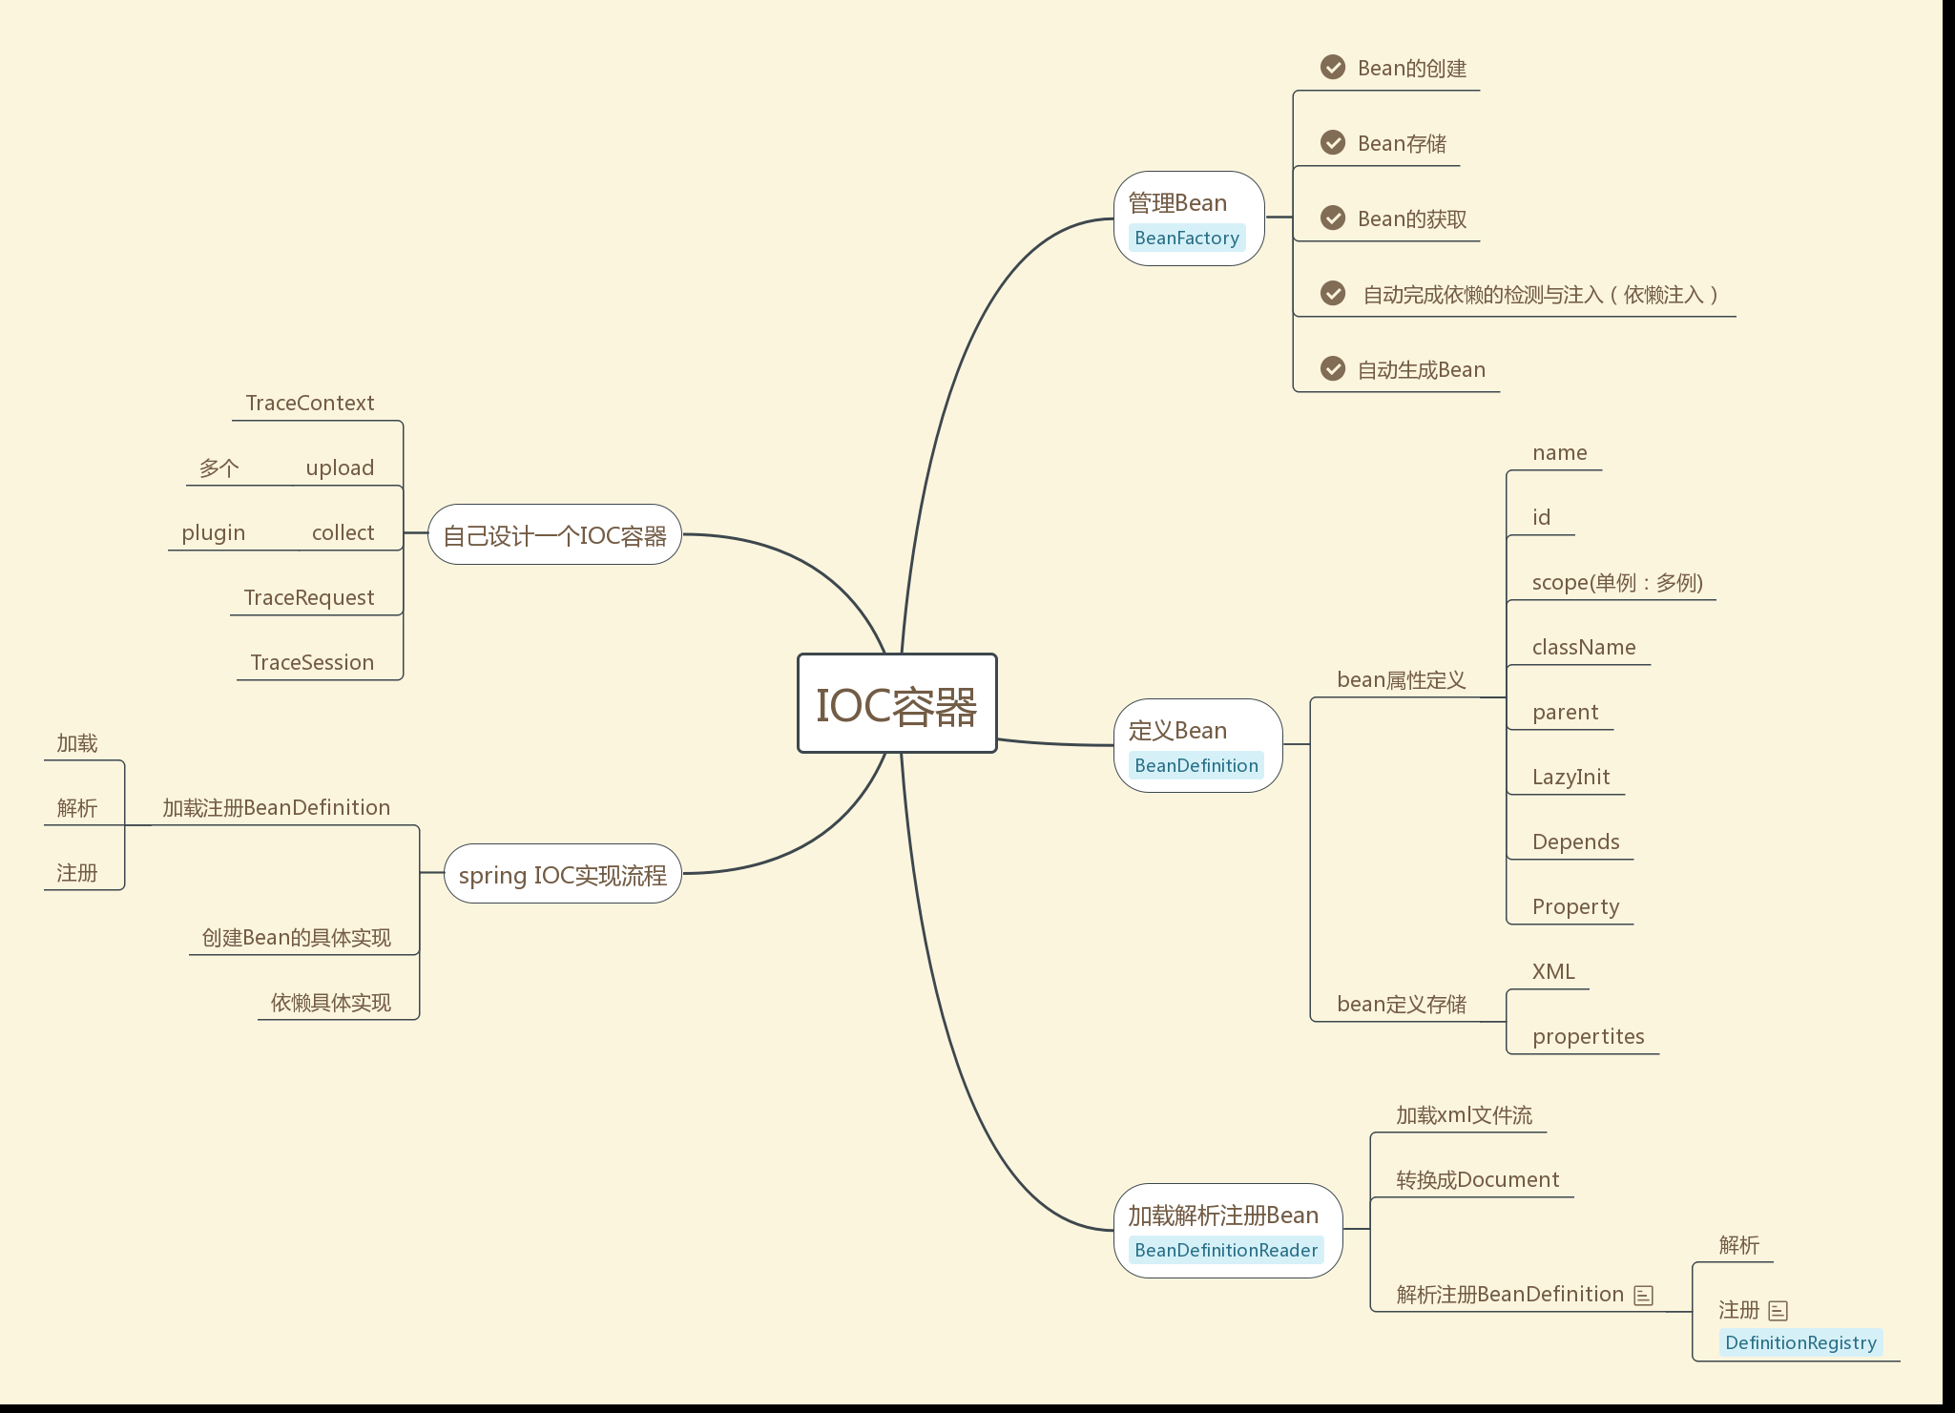

AOP
代理模式是常用的java设计模式，他的特征是代理类与委托类有同样的接口，代理类主要负责为委托类预处理消息、过滤消息、把消息转发给委托类，以及事后处理消息等。代理类与委托类之间通常会存在关联关系，一个代理类的对象与一个委托类的对象关联，代理类的对象本身并不真正实现服务，而是通过调用委托类的对象的相关方法，来提供特定的服务。
按照代理的创建时期，代理类可以分为两种。

静态代理：由程序员创建或特定工具自动生成源代码，再对其编译。在程序运行前，代理类的.class文件就已经存在了。
动态代理：在程序运行时，运用反射机制动态创建而成。
另外还有Cglib动态代理，它是针对类实现的代理。

静态代理

Count.java
1 /**
2 * 定义一个账户接口
3 */
4 public interface Count {
5 // 查看账户方法
6 public void queryCount();
7
8 // 修改账户方法
9 public void updateCount();
10 }
2. CountImpl.java
1 import net.battier.dao.Count;
2 /**
3 * 委托类(包含业务逻辑)
4 */
5 public class CountImpl implements Count {
6
7 @Override
8 public void queryCount() {
9 System.out.println("查看账户方法...");
10
11 }
12
13 @Override
14 public void updateCount() {
15 System.out.println("修改账户方法...");
16 }
17 }
3. CountProxy.java
1 import net.battier.dao.Count;
2 /**
3 * 这是一个代理类（增强CountImpl实现类）
4 */
5 public class CountProxy implements Count {
6 private CountImpl countImpl;
7 /**
8 * 覆盖默认构造器
9 *
10 * @param countImpl
11 */
12 public CountProxy(CountImpl countImpl) {
13 this.countImpl = countImpl;
14 }
15
16 @Override
17 public void queryCount() {
18 System.out.println("事务处理之前");
19 // 调用委托类的方法;
20 countImpl.queryCount();
21 System.out.println("事务处理之后");
22 }
23
24 @Override
25 public void updateCount() {
26 System.out.println("事务处理之前");
27 // 调用委托类的方法;
28 countImpl.updateCount();
29 System.out.println("事务处理之后");
30 }
31 }
4. TestCount.java
1 import net.battier.dao.impl.CountImpl;
2 import net.battier.dao.impl.CountProxy;
3 /**
4 *测试Count类
5 */
6 public class TestCount {
7 public static void main(String[] args) {
8 CountImpl countImpl = new CountImpl();
9 CountProxy countProxy = new CountProxy(countImpl);
10 countProxy.updateCount();
11 countProxy.queryCount();
12 }
13 }
观察代码可以发现每一个代理类只能为一个接口服务，这样一来程序开发中必然会产生过多的代理，而且，所有的代理操作除了调用的方法不一样之外，其他的操作都一样，则此时肯定是重复代码。解决这一问题最好的做法是可以通过一个代理类完成全部的代理功能，那么此时就必须使用动态代理完成。

动态代理
与静态代理类对照的是动态代理类，动态代理类的字节码在程序运行时由Java反射机制动态生成，无需程序员手工编写它的源代码。动态代理类不仅简化了编程工作，而且提高了软件系统的可扩展性，因为Java 反射机制可以生成任意类型的动态代理类。java.lang.reflect 包中的Proxy类和InvocationHandler 接口提供了生成动态代理类的能力。
JDK动态代理中包含一个接口和一个类：
1).InvocationHandler接口
1 public interface InvocationHandler {
2 public Object invoke(Object proxy, Method method, Object[] args)
3 throws Throwable;
4 }
参数说明：
Object proxy：指被代理的对象。
Method method：要调用的方法
Object[] args：方法调用时所需要的参数
可以将InvocationHandler接口的子类想象成一个代理的最终操作类，替换掉ProxySubject。
2).Proxy类：
Proxy类是专门完成代理的操作类，可以通过此类为一个或多个接口动态地生成实现类，此类提供了如下的操作方法：
1 public static Object newProxyInstance(ClassLoader loader,
2 Class<?>[] interfaces,
3 InvocationHandler h)
4 throws IllegalArgumentException
5 {
6 /**************
7 *具体内容略去**
8 **************/
9 }
参数说明：
ClassLoader loader：类加载器
Class<?>[] interfaces：得到全部的接口
InvocationHandler h：得到InvocationHandler接口的子类实例
Ps:类加载器
在Proxy类中的newProxyInstance（）方法中需要一个ClassLoader类的实例，ClassLoader实际上对应的是类加载器，在Java中主要有一下三种类加载器：
Booststrap ClassLoader：此加载器采用C++编写，一般开发中是看不到的；
Extendsion ClassLoader：用来进行扩展类的加载，一般对应的是jre\lib\ext目录中的类;
AppClassLoader：(默认)加载classpath指定的类，是最常使用的是一种加载器。

动态代理示例：
1. BookFacade.java
1 public interface BookFacade {
2 public void addBook();
3 }
2. BookFacadeImpl.java
1 import net.battier.dao.BookFacade;
2
3 public class BookFacadeImpl implements BookFacade {
4
5 @Override
6 public void addBook() {
7 System.out.println("增加图书方法。。。");
8 }
9 }
3. BookFacadeProxy.java
1 import java.lang.reflect.InvocationHandler;
2 import java.lang.reflect.Method;
3 import java.lang.reflect.Proxy;
4 /**
5 * JDK动态代理代理类
6 */
7 public class BookFacadeProxy implements InvocationHandler {
8 private Object target;
9 /**
10 * 绑定委托对象并返回一个代理类
11 * @param target
12 * @return
13 */
14 public Object bind(Object target) {
15 this.target = target;
16 //取得代理对象
17 return Proxy.newProxyInstance(target.getClass().getClassLoader(),
18 target.getClass().getInterfaces(), this); //要绑定接口(这是一个缺陷，cglib弥补了这一缺陷)
19 }
20
21 @Override
22 /**
23 * 调用方法
24 */
25 public Object invoke(Object proxy, Method method, Object[] args)
26 throws Throwable {
27 Object result=null;
28 System.out.println("事物开始");
29 //执行方法
30 result=method.invoke(target, args);
31 System.out.println("事物结束");
32 return result;
33 }
34 }
4. TestProxy.java
1 import net.battier.dao.BookFacade;
2 import net.battier.dao.impl.BookFacadeImpl;
3 import net.battier.proxy.BookFacadeProxy;
4
5 public class TestProxy {
6 public static void main(String[] args) {
7 BookFacadeProxy proxy = new BookFacadeProxy();
8 BookFacade bookProxy = (BookFacade) proxy.bind(new BookFacadeImpl());
9 bookProxy.addBook();
10 }
11 }
但是，JDK的动态代理依靠接口实现，如果有些类并没有实现接口，则不能使用JDK代理，这就要使用cglib动态代理了。

JVM学习
JVM结构
  - ClassLoader类加载器
  - 双亲委派模型
  - 类加载过程
      - 加载
      - 连接
          - 验证
          - 准备
          - 解析
      - 初始化<clinit>
          - 执行静态代码块，静态变量
          - public static int a = 10
          - a=0，a=10

JVM运行流程
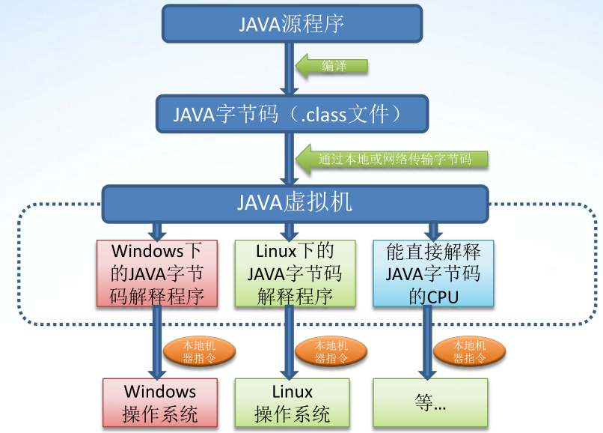
- JVM运行时数据区域

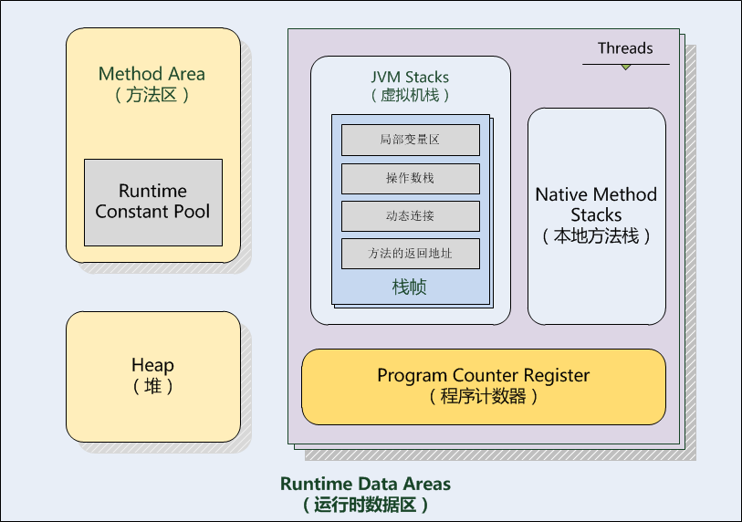

JVM内存回收
- 标记-清除算法
- 复制算法
- 标记-整理算法
- 分代收集算法

Heap
- 线程共享
- 存储对象或数组
- Heap划分
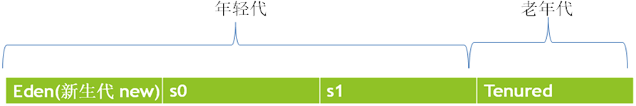
GC

